DÍA DE MUERTOS EN OAXACA
Visitando:

Salidas:
Duración: Alimentos:
Oaxaca, Tule, Monte Alban, Teotitlán Del Valle – Mitla – Tlacolula, Ocotlán, Jalietza, Ixtlan De Juarez y Pueblo Magico De Capulalpam De Méndez, San Bartolo Coyotepec
Única salida del 29 de octubre 2026 Opera mínimo con 2 pasajeros
6 días / 5 noches
5 desayunos

ITINERARIO DE VIAJE:
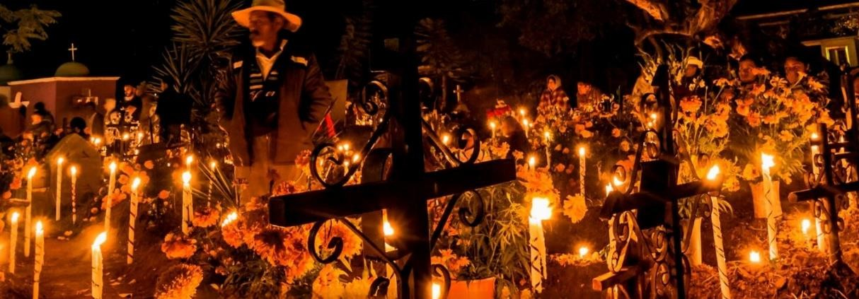

Día 1 29 de Octubre. Oaxaca (Tour De Ciudad)
Llegada a Ciudad de Oaxaca, vía terrestre o aérea traslado al Hotel seleccionado. (Llegada sugerida antes de las 14hr, si su llegada es mas tarde este servicio no será proporcionado, o puede ser modificado al día de salida dependiendo de su horario de salida).
16:00 HRS Tour de Ciudad por la tarde, caminando y visitando Iglesia de Santo domingo, Catedral, Zócalo, corredor turístico de Alcalá, mercados 20 de noviembre y Benito Juárez, Chocolate. Al final del tour regreso al Hotel. Alojamiento

Día 2 30 de Octubre. Ocotlan de Morelos – San Bartolo Coyotepec – Santo Tomas Jalietza – San Martin Tilcajate Desayuno en su hotel, 09:00 am salida visita Pueblo de Ocotlan de Morelos el día viernes es su mercado típico, visita en ruta San Bartolo Coyotepec (barro negro), Santo Tomas Jalietza famoso por los telares y ropa y San Martín Tilcajete famoso por la elaboración de alebrijes, Comida Menú. 20:00 hrs Por la noche les llevaremos al Tour del visita al cementerio para ver los tapetes de arena y los altares de muertos y ver las tradiciones Oaxaqueñas. Se dará flores y veladora para compartir como ofrenda en las tumbas olvidadas

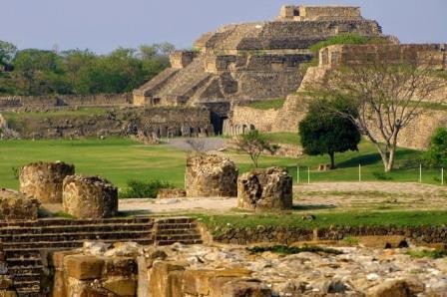
Día 3 31 de Octubre. Zona Arqueológica de Monte Alban
Desayuno en su Hotel, 08am con destino a la Zona Arqueológica de Monte Albán, comida en restaurante local (sin bebidas), regreso a su hotel. Tarde libre. Regreso a su Hotel. Alojameinto.
Día 4 01 de Noviembre. Tule – Teotitlan Del Valle – Mitla – Villa De Tlacolula Tianguis Tipico Desayuno en su Hotel, Tour visitando el árbol del Tule, Teotitlan del valle para demostración de la
elaboración de Tapetes típicos, así como el uso de la Grana cochinilla y la zona arqueológica de Mitla ,Visita uno de los tianguis mas grandes de Oaxaca el de Tlacolula, verá mercado típico que solo se lleva a cabo los días domingos, COMIDA EN RUTA SIN BEBIDAS,. Regreso a su hotel.. Alojameinto.


Día 5 02 de Noviembre. Guelarao – Ixtlan De Juarez y Pueblo Magico De Capulalpam De Méndez
Desayuno en su hotel, Salida a las 09:00am con destino a la Sierra Norte, para visitar Guelatao, Ixtlan de Juárez ,el mirador de Cristal y finalizamos con la visita al Pueblo Mágico de Capulalpam de Méndez, tendremos oportunidad de conocer el Cementerio Local y ver las tradiciones del lugar, COMIDA EN RUTA SIN BEBIDAS, y regreso a la Ciudad de Oaxaca

Día 6 03 de Noviembre
Desayuno incluido, A la hora conveniente, traslado de salida. Fin de servicios

FIN DE LOS SERVICIOS.

HOTELES PREVISTOS O SIMILARES:

Ciudad | Hotel | Categoría
Oaxaca | Aurora | Turista
Oaxaca | Oaxaca Dorado | Primera
Oaxaca | Victoria / Catrina de Alcalá | Primera Superior

Nota: Hoteles mencionados solo son informativos, los hoteles confirmados se les hará saber al momento de realizar la reservación. En caso de no poder confirmar estos hoteles mencionados como informativos, se reservará un hotel de similar categoría y precio.

PRECIO POR PERSONA EN MONEDA NACIONAL:

CATEGORIA TURISTA
Vigencia | Doble | Triple | Cuádruple | Menor 3 a 8
29/10/26-03/11/26 | MXN 15,831 | MXN 14,641 | MXN 13,706 | MXN 7,969

CATEGORIA PRIMERA
Vigencia | Doble | Triple | Cuádruple | Menor 3 a 8
29/10/26-03/11/26 | MXN 18,966 | MXN 17,425 | MXN 16,734 | MXN 9,031

CATEGORIA PRIMERA SUPERIOR
Vigencia | Doble | Triple | Cuádruple | Menor 3 a 8
29/10/26-03/11/26 | MXN 21,781 | MXN 19,975 | MXN 18,700 | MXN 10,625
Nota: se permite máximo hasta 2 menores por habitación, compartiendo con 2 adultos, no les incluye desayuno y otros alimentos a los menores.

Nota Importante:
Para reservar y garantizar reserva se solicita 50% de anticipo, y liquidar 30 días antes de la fecha de salida.

EL PRECIO INCLUYE
- Traslados llegada y salida (Aeropuerto o Estación de autobuses redondo)
- 5 noches de hospedaje
- 3 comidas sin bebidas
- Desayuno diario
- Tours mencionados en el programas como incluidos en servicio compartido
- Guía certificado
- Transportación de lujo
- Entradas a sitios visitados

EL PRECIO NO INCLUYE

Transportación México – Oaxaca – México Gastos personales
No incluye bebidas en alimentos mencionados
Entradas NO incluidas según indica en Itinerario. Ningún servicio no especificado.
Propinas

NOTAS IMPORTANTES:
- Precios por persona expresados en moneda nacional, sujetos a cambios sin previo aviso y a disponibilidad al momento de reservar.
- Tarifas NO válidas durante Semema Santa, Yom Kipur Septiembre 17 al 25, Fiestas, navidad, Año Nuevo y fechas de congresos especiales para esas fechas favor de consultar.
- El orden de los servicios previstos mencionados en este itinerario podría modificarse en función de la disponibilidad terrestre o condiciones climáticas del lugar, pero siempre serán dadas conforme fueron adquiridas.
- Los horarios de registro de entrada (Check-In) y salida (Check Out) de los hoteles están sujetos a las formalidades de cada hotel, pudiendo tener los siguientes horarios: Check In 15:00 Hrs. y Check Out 12:00 Hrs. (Mañana). En caso de que la llegada fuese antes del
horario establecido, existe la posibilidad de que la habitación no sea facilitada hasta el horario correspondiente. Si su avión regresa por la tarde, el hotel podrá mantener sus pertenencias.
- Los servicios de traslados y excursiones en esta cotización son otorgados como servicios regulares, estos servicios están sujetos a horarios pre-establecidos y se brindan junto a otros pasajeros. Consulte los precios en servicio privado.
- Precios sujetos a cambio debido a fluctuaciones en la tarifa del tren
- La Tarifa para niños es aplicable entre 3 y 11 años acompañados por dos adultos.
- Los servicios no utilizados son NO REEMBOLSABLES.
- no se hace responsable de objetos olvidados en las unidades, ya que primeramente es responsabilidad de los clientes cuidar sus pertenencias, así como de equipaje que no llegue en el vuelo; se les dará apoyo para recuperarlo, pero no se tiene obligación alguna
de remunerar al pasajero.
- Para pasajero con alguna discapacidad es importante que viajen con algún acompañante que pueda ayudarlo en el recorrido (subir, bajar o caminar). Se les pide indiquen esta situación al momento de reservar para tomar precauciones.

- Paquete operable con un mínimo de 2 personas.
- Consulte suplemento para traslados desde y/o hasta el aeropuerto en horario nocturno.

AVISO DE PRIVACIDAD:
En cumplimiento por lo dispuesto en el artículo 15 de la Ley Federal de Protección de datos Personales en Posesión de los Particulares (LFPDPPP), le informamos que sus datos personales que llegase a proporcionar de manera libre y voluntaria a través de este o cualquier otro medio estarán sujetos a las disposiciones del Aviso de Privacidad de Entorno CIT el cual puede ser consultado en el sitio web: www.entonocit.com

VIGENCIA 29 DE OCTUBRE AL 03 DE NOVIEMBRE DE 2026.
SE REQUIERE PREPAGO

POLÍTICAS DE CANCELACIÓN
- Se requiere anticipo del 50% para reservar, no reembolsable
- Entre 50 y 34 días se cobrarán 50% de cargo por persona.
- Entre 33 y 25 días se cobrarán cargos del 80%.
- Dentro de los 24 días antes de la salida lo cargos serán la totalidad 100%, del importe del viaje.
- Se puede realizar transferir viaje o realizar cambio de nombre hasta 8 días antes (aplica cargos)
El presente documento es de carácter informativo, más no una confirmación.

